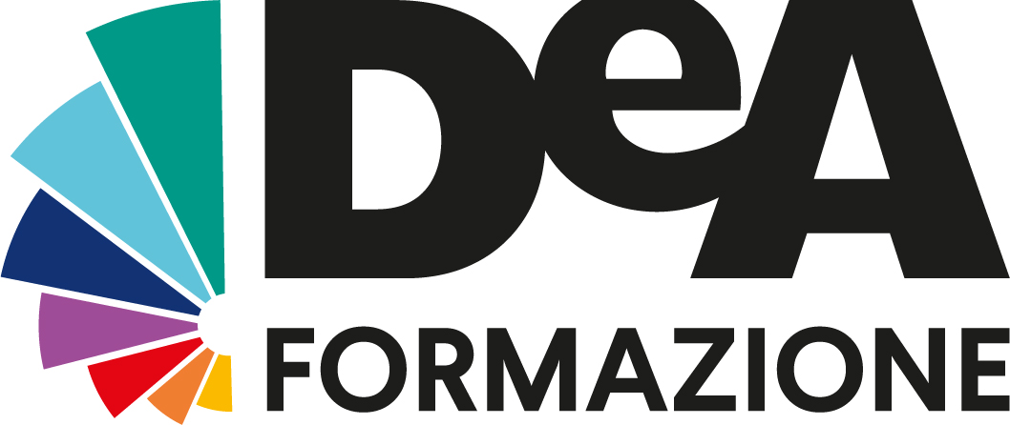
Buongiorno e benvenuti al corso "Educazione sostenibile – Edizione Primaria" organizzato dalla DeA Formazione.
Per accedere al corso è necessario iscriversi su DeA Scuola, seguendo TUTTI questi semplici passi:

- SE HAI GIA’ UN PROFILO SU DEASCUOLA.IT CLICCA SUL SEGUENTE LINK

https://formazione.deascuola.it/offerta-formativa/evento/educazione-sostenibile-ipseoa-san-francesco-paola-cs-edizione-primaria/
Clicca su "Iscriviti subito" a destra
Inserisci, nella parte destra della schermata, la tua mail e la tua password
Clicca ancora su “Iscriviti subito”
Completa la tua iscrizione cliccando su CONFERMA E PROSEGUI
Conferma i tuoi dati personali e clicca su ISCRIVITI
Bene! Sei iscritto al corso, lo troverai in Area Personale – I miei eventi formativi – Corsi a cui sto partecipando - ACCEDI al CORSO.
Se hai effettuato correttamente l’iscrizione riceverai una mail di Benvenuto al corso

- SE NON HAI UN PROFILO SU DEASCUOLA.IT

Vai su su formazione.deascuola.it e clicca su Area personale
Registrati scegliendo Docente nella schermata iniziale

ATTENZIONE! Una volta registrato NON SEI ISCRITTO AL CORSO, segui quindi i passaggi del punto 1
Una volta effettuata l’iscrizione potrai iniziare a visionare le videolezioni già presenti in piattaforma
IMPORTANTE: al fine di ricevere il link per la partecipazione al webinar è OBBLIGATORIA L’ISCRIZIONE AL CORSO ONLINE, da effettuare seguendo tutti i passaggi sopra elencati.
Riceverai il link per partecipare al webinar il giorno stesso della diretta, nella mattinata.
Al termine della visione delle delle videolezioni e del webinar, accedi al corso dalla tua area personale in I miei eventi formativi. Sotto ad ogni video troverai il pulsante “Segna come completato”, clicca per contrassegnare la partecipazione.
Questo passaggio è da svolgere per TUTTI i moduli presenti in piattaforma; se tutti i moduli non vengono contrassegnati come completati entro il termine del corso non avrai diritto all'attestato di partecipazione finale.
Al completamento di tutti i passaggi previsti riceverai una mail per compilare il questionario di gradimento e scaricare l’attestato di partecipazione
I materiali in piattaforma resteranno disponibili fino al 28 febbraio 2021, dopodichè non saranno più consultabili.
Hai bisogno di chiarimenti per l'iscrizione? Scrivi a corsi@deaformazione.it

